問題4

セル【D10】をアクティブセルにし、点数が80点以上ならば結果に「優」、70点以上80点未満であれば「良」、60点以上70点未満あれば「可」，60点未満であれば「不可」と表示させる「hantei」プロシージャを作成しなさい。ただし、採点結果表の人数は常に人数は変更できるものとする。

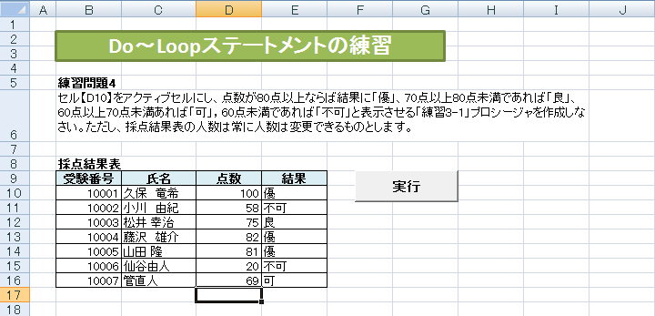

Sub hantei()

Dim i As Integer

[ 1 ]

Do While [ 2 ] <> ""

If ActiveCell.Value >= 80 Then

[ 3 ] = "優"

ElseIf ActiveCell.Value >= 70 Then

[ 4 ] = "良"

ElseIf ActiveCell.Value >= 60 Then

[ 5 ] = "可"

Else

[ 6 ] = "不可"

End If

ActiveCell.Offset(1, 0).Select

Loop

End Sub